**基于优化模型的主动反射面形状调节的研究**

**摘要**

本文针对FAST理想抛物面确定问题，基于目标规划模型、遍历法、线性拟合和空间几何知识等，得出了工作抛物面的变化模型。

**针对问题一，**要求在反射面板可调范围内，天体S位于基准球面正上方时的理想抛物面。为方便求解，首先使理想抛物面与基准球面尽量贴合，将相邻节点距离变化幅度和促动器径向伸缩范围作为约束条件，建立以工作态和基准态时主索节点的位置均方差最小为目标的单目标优化模型。仅考虑上述约束条件，无法确定函数迭代区间，因而将抛物面特殊化处理，从标准抛物面入手，设出抛物面方程，线性拟合确定迭代区间，建立理想抛物面模型。由于不能确保每个主索节点都落在所求得的抛物面上，故需对300米口径照明区域内的节点进行算法优化。分类讨论工作状态下FAST竖直剖面上对称轴与照明区域边界的夹角取不同数值时坐标的变化关系。通过优化算法得出理想抛物面的顶点坐标为（0，0，-300.4），焦距为139.9864，表达式为。检验口径为300米处抛物面和球面切线的斜率分别为0.5358、0.578，两斜率差值为小于，证明该结果合理。

**针对问题二，**求待观测物体天体S位于𝛼 = 36.795°,𝛽 = 78.169°时的理想抛物面。待观测天体并非位于坐标系z轴的正上方，为在第一问的模型基础上进行研究，考虑旋转坐标系，即先将坐标系先绕z轴逆时针旋转，再绕y轴逆时针旋转。此时，坐标变换均绕坐标轴进行，圆心C点仍为坐标原点。而基准球面上的点坐标发生偏转，因此对附件中的坐标均进行变换。利用问题一中的模型求解出此时的理想旋转抛物面。又由于促动器沿基准球面径向安装、下拉索径向伸缩来完成，可认为主索点仅沿径向产生位移，不考虑切向位移。计算各点移动位置，并将各点坐标还原为起始坐标系下的点。最终，求得旋转后的理想抛物面为，理想抛物面的顶点坐标、调节后反射面对应的主索节点编号、位置坐标、各促动器伸缩量等结果保存在“result.xlsx”中。

**针对问题三，**要求基于第二问的反射面板调节方式时的馈源舱的接收比，并与基准球面接收比进行比较分析。因此，仍可将坐标系进行旋转后再求解，反射板是固定在三个主索节点上的，并且可忽略其厚度，利用三节点的坐标可确定反射板所在小平面的法线方程、反射板的面积及三角形的中心位置，由入射光线与反射光线关于法线对称，入射电磁波是近似于从天体发射出的平行电磁波，求过三角形中心的反射电磁波交馈源器直径为1米圆盘所在平面的交点，若该交点到p点的距离小于0.5，则认为对应放射板为有效放射板，该反射板的面积为有效面积。通过建立物理反射模型，计算出该工作状态时馈源舱的接收比约为。相对于未形成工作抛物面即为基准反射球面时的接收比有较大提高。

**关键词：目标规划模型 遍历法 优化模型 旋转坐标系**

# 问题重述

## 问题背景

自1994年中国天文界提出建造天眼起，中国科学院天文台携天文界科研学家历时16年，完成500米口径球面射电望远镜——中国天眼（FAST）的建造计划。天眼，迄今为止世界范围内单口径最大、灵敏度最高的射电望远镜，拥有我国自主知识产权。它的出现推动了我国科研技术的进步，为我国实现现代化建设强国的目标添砖加瓦。

## 问题提出

主动反射面、信号接收系统及相关的控制、测量和支承系统构成FAST。

主动反射面有基准态和工作态两个状态。在基准态时，反射面是半径约300米、口径为 500米的球面；在工作态时，反射面是一个300米口径的近似旋转抛物面。基准球面的球心记作点C，馈源舱接收平面的中心在焦面上进行移动，焦面和基准球面同心，半径差为F=0.466R。半径为0.5米的中心圆盘是馈源舱接收信号的有效区域。FAST观测天体S时，直线SC与焦面的交点P为馈源舱接收平面的中心，调节基准球面上的部分反射面板，使其形成以直线SC为对称轴、以P为焦点的近似旋转抛物面，反射汇聚天体的平行电磁波至馈源舱的有效区域。

建立模型求解以下问题：

（1）天体S为待观测物体，当它处于基准球面正上方时，此时，𝛼 = 0°, 𝛽 = 90°。综合反射面板调节因素，给出理想抛物面。

（2）天体S为待观测物体，当它位于𝛼 = 36.795°, 𝛽 = 78.169°时，给出理想抛物面。为使反射面尽可能贴合理想抛物面，通过调节改变促动器伸缩量，同时限制相邻主索节点之间的距离变化幅度，来求解建立出反射面板调节模型。在“result.xlsx”中保存理想抛物面的顶点坐标、调节后各反射面对应的主索节点编号、位置坐标、促动器伸缩量等结果。

（3）在第二问反射面板调节模型已建立并得到求解的情况下，求出调节至工作抛物曲面后馈源舱的接收比，将其和基准反射球面的接收比进行对比。

# 问题分析

## 问题一的分析

问题一要求天体S位于基准球面正上方时的理想抛物面。题目已知天体S距基准球面无限远，可将天体发射的电磁波视为平行电磁波，汇聚于馈源舱的中心点P，点P即为焦点。为方便求解理想抛物面的方程，首先假设理想抛物面与基准球面尽可能贴合，以工作状态时主索节点和基准态时主索节点的均方差为目标函数，找到使目标值最小时的对应理想曲面抛物方程。接着，由附录知，相邻节点的变化幅度不超过0.07%，促动器径向伸缩范围为-0.6～+0.6米，将主索节点距离变化幅度和促动器径向伸缩范围作为约束条件。由于仅考虑上述约束条件，无法精准确定抛物曲面函数迭代区间得以，因而本文将抛物曲面特殊化处理，从标准抛物面入手，设出抛物面方程，并依据基态时各主索点坐标，对其进行线性拟合，确定迭代区间。得出目标函数为工作状态下主索节点和基准态时主索节点的均方差，约束条件为节点距离变化幅度、促动器径向伸缩范围和迭代区间，再根据旋转抛物曲面的特性，可找到方程系数之间的关系，综合以上条件建立以主索节点前后位置变化的均方差为单目标规划的理想抛物面模型。由于不能确保每个主索节点都落在所求的的抛物面上，故需对范围落在300米口径照明区域内的主索节点进行优化，建立优化模型。基准球面上每点对应工作抛物面上一点，且都可经过过球心的直线SC进行连线，用基准态下点的坐标表示出理想状态下对应点的坐标，再进一步结合约束条件确定其工作状态时的坐标。通过优化算法得出理想抛物面较为准确的表达式与伪彩图。

## 问题二的分析

问题二要求求解当待观测物体天体S位于𝛼 = 36.795°, 𝛽 = 78.169°时的理想抛物面。此时的待观测天体并非位于坐标系z轴的正上方，可将坐标系先绕z轴逆时针旋转度，再绕y轴逆时针旋转度。由于此时的坐标变换均绕坐标轴进行，则圆心C点仍为原点，但附件1、附件2中基准球面上的点坐标发生偏转，所以对附件中的坐标均进行变换。变换后可利用问题1中的模型求解出此时的理想旋转抛物面。由题目可知促动器沿基准球面径向安装、下拉索径向伸缩来完成，则理解为主索点仅延径向移动，不考虑切向位移。待计算好各点移动位置后，还需将各点坐标还原为原始坐标系下的点。

## 问题三的分析

问题三是在第二问的基础上进行研究的，因此我们仍可将其进行旋转后求解，反射板是固定在三个主索节点上的，并可忽略其厚度，利用三节点的坐标可确定反射板所在小平面的法线方程、反射板的面积即三角形的中心，由入射光线与反射光线关于法线对称，入射光线是近似于从天体发射出的平行光，求过三角形中心的反射光线交馈源器直径为1米圆盘所在平面的交点，若该交点到p点的距离小于0.5，则认为对应放射板为有效放射板，该版面积为有效面积。

# 模型假设

1. 已知圆孔与反射无关，本文忽略圆孔的影响。
2. 可认为目标天体S距天眼无穷远，因此，假设信号直线传播，且天体S发射出的信号为平行信号。
3. 忽略反射面板自身厚度。
4. 假设三角反射面板为刚体，不发生形变。
5. 主索节点仅沿径向移动，忽略切向位移的影响。

# 符号说明

|  |  |
| --- | --- |
| 符号 | 符号说明 |
|  | 主索节点坐标的集合个数 |
|  | 基准状态时主索节点的位置 |
|  | 工作状态时主索节点的位置 |
|  | 基准球面半径 |
|  | 两同心球面的半径 |
|  | 与轴的夹角 |
|  | CS线与平面的夹角 |
|  | 天体在直角坐标系中轴的方向余弦 |
|  | 竖直剖面对称轴与照明区域边界夹角 |
|  | 反射面板的法向量 |

# 模型的建立与求解

## 问题一：以均方差最小为单目标的规划模型的建立

在问题一中，已知目标天体S为待观测物体，且S位于基准球面正上方。为求解此刻的理想抛物面，本文进行单目标规划处理，由题目已知主索节点距离变化幅度和促动器伸缩范围进行约束。

## 模型预处理

**（一）基准球面的确定**

根据附件1中的数据，绘出反射面板链接主索节点的位置示意图。

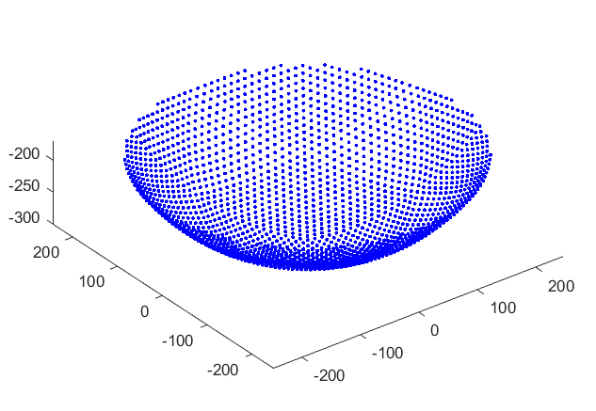

图 1主索节点的空间分布示意图

**（二）SC直线及焦点P位置的确定**

|  |  |
| --- | --- |
|  |  |
| 图 2天体S方位角与仰角 | 图 3FAST剖面示意图 |

设点P，已知，。其中，为与轴的夹角；为CS线与平面的夹角。为天体在直角坐标系中轴的方向余弦。

由于方向余弦的平方和等于一，得出以下公式：

 （1）



将进行参数化，得出

 （2）

其中，t为点P与点C的距离。

 （3）

其中，，带入求得点P的坐标。

## 目标规划模型建立

当使用天眼观测目标天体S时，来自目标天体的平行电磁波被反射汇聚到焦点P处，P为馈源舱接收平面的中心。此时，认为工作抛物面为理想抛物面。

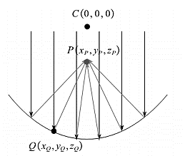

图 4天体S信号发射示意图

**（一）目标函数**

为得到理想抛物面，本文假设工作状态下理想抛物面与基准球面无限接近，即当理想抛物面可近似看成球状时，以工作状态下主索节点和基准态时主索节点的均方差为目标函数，使其均方差最小。

即目标函数为



其中，表示主索节点坐标的集合个数。

**（二）约束条件**

**（1）约束条件一：主索节点变化幅度的约束**

由题目已知，在主索节点调节后，相邻节点之间的距离可能会发生微小变化，变化幅度不超过。设出两相邻主索节点，。其中，为基准态时主索节点的位置，为工作状态时主索节点的位置。





相邻节点之间的距离可用表示。即



**（2）约束条件二：促动器径向伸缩范围的约束**

在基准状态下，促动器顶端径向伸缩量为0。促动器的径向伸缩范围为。



其中，为基准态时主索节点的位置，为工作状态时主索节点的位置。

**综上，得到目标规划模型：**



 （4）

## 模型求解

由于在上述模型求解过程中，无法精准确定抛物曲面函数迭代区间，因而本文将抛物曲面特殊化处理，从标准抛物面入手，设出抛物面方程，并对其进行线性拟合，反向推导出迭代区间。

**（一）抛物曲面贴合基准球面关系式**

已知标准状态下抛物面方程为，因此，可设工作抛物面的方程为，将基准态下主索节点坐标带入，拟合出，大致的范围。

|  |  |
| --- | --- |
|  |  |
| 图 5促动器伸缩示意图 | 图 6线性拟合示意图 |

由于不能确保每个主索节点都落在所求的的抛物面上，本文对上述模型进行优化。

记工作抛物面上与基准球面上点对应的主索节点为。因促动器底端进行径向伸缩，可以认为,都在促动器与C点连线形成的直线上。

对此，本文列出如下表达式。



据此表达式，将化简为与相关的表达式，即：

|  |  |
| --- | --- |
|  | （5） |

**（二）遍历法求解步骤**

**Step1*:***通过对附件1及附件2中主索节点的坐标进行拟合，通过，的近似线性关系，可大致确定的范围；

**Step2:**对在的区间范围内以步长为0.0001，在增加的每一截点，对在的区间范围内以步长为0.01进行迭代；

**Step3:**在，取定值时，约束所得抛物曲面，使其尽可能全部通过基准球面上的主索节点；

**Step4:**约束抛物曲面上假想移位后的主索节点与对应基准球面上的主索节点的径向位移差。

## 模型结果

通过对附件1中的数据拟合，得出理想抛物面，做出理想抛物面的立体图（如图7）。

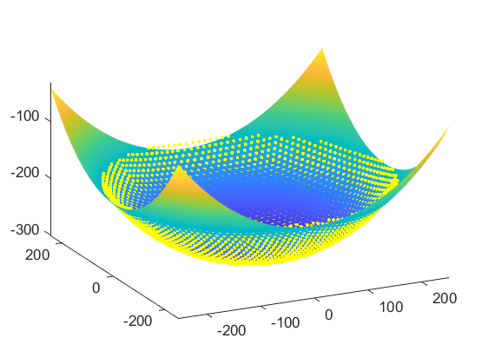

图 7理想抛物面

为增强数据的准确性，求解出的，均保留四位小数。用Matlab进行求解，最终得到理想抛物面顶点的轴坐标为-300.9800，顶点为。由于焦点在直线SC上，且直线SC与轴重合，则该抛物面的焦距为拟合出的曲线为



1. **算法优化**

**(一）的分类讨论**

依据基准球面上主索节点坐标确定理想抛物曲面上对应点的坐标，即伸缩后点的坐标。由于目标天体位于基准球面正上方，因此，当抛物面由基准状态转为工作状态时，工作曲面的对称轴为竖直向下的轴线。令为工作状态下FAST竖直剖面上对称轴与照明区域任一边界的夹角。其中，m为点A,B间的距离。

设基准状态下旧点坐标为。

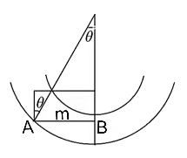

图 8问题一情形FAST剖面示意图

根据相关论文[8]搜索可得知FAST的理想抛物面方程为：



基准球面上任意一点可求出它与圆心c点直线方程的斜率为：



过该直线可交理想抛物面上一点，做该点到z轴的距离m并联立方程求其值，进而可反推出B点延z轴距抛物面的深度。

1. 当时，则该点坐标不发生改变。
2. 当时，则设变化后的抛物面为。此时，







将的关系式代入原表达式，可化简求得

， （6）

* 1. 若，则；
  2. 若，则

由此，求出基准球面上的每一旧点对应出的新点坐标。新点坐标为。

**（二）优化算法求解**

利用Matlab进行求解，最终得到理想抛物面顶点的轴坐标为-300.4，顶点为。由于焦点在直线SC上，且直线SC与轴重合，则该抛物面的焦距为。

1. **优化结果**

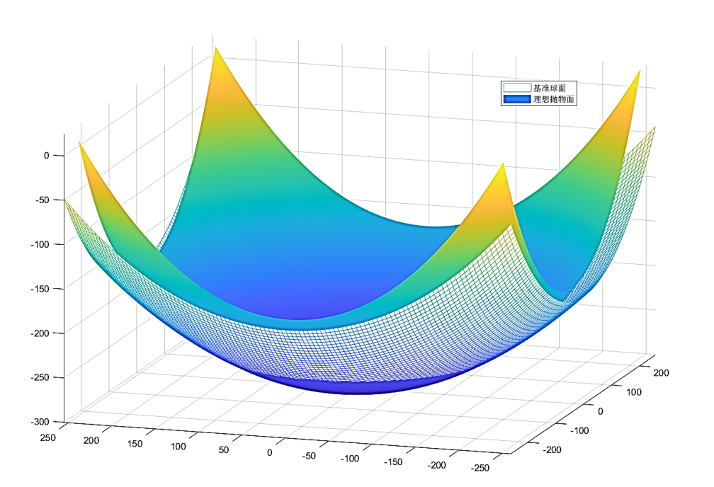

图 9优化理想抛物面与基准球面比对图

对上述算法应用Matlab进行拟合，拟合出的图像如上图所示。最终得到的理想抛物面函数表达式为。此时，理想抛物面的焦距为139.9864。

求得的最优理想抛物面满足主索节点变化幅度和促动器径向伸缩范围的约束，平行电磁波可汇聚到一点P上，且P点位于焦面上。由此，可以论定优化后的理想抛物曲面较为合理。

1. **模型精确度检验**

对问题一的模型检验，就是检验理想抛物面方程的准确性，FAST的工作状态时是将口径为500米的基准球面照射部分拉伸成抛物面，其余的基准球面部分可视为静止不动，为保证主索点间距离尽可能的小，抛物面口径为300米处切线斜率与基准球面口径为300米处切线斜率基本相同。

该过程中，所运用到的表达式有







令抛物面,将其降维为二维平面，令，代入得，其抛物线斜率为0.5358；令基准球面,也将其降维为二维平面，令，代入得，其圆形斜率为。两斜率差值为小于，证明该结果正确。

## 问题二：旋转后理想抛物面的确定

对于问题二，题目要求一般状况下的理想抛物面。运用问题一求得的模型，对理想抛物曲面进行旋转即可求得一般情形。

### 旋转矩阵的求解步骤

以原始位点绕坐标轴逆时针旋转角为例，设其旋转后所得的坐标为点。则

1. 点H绕轴逆时针旋转



1. 点H绕轴逆时针旋转



1. 点H绕轴逆时针旋转



### 目标优化模型的建立

第二问所用模型与第一问相同，即以工作状态下主索节点和基准态时主索节点的均方差为目标函数，以节点变化幅度和促动器径向伸缩范围作为约束条件的目标规划模型。





### 模型的求解

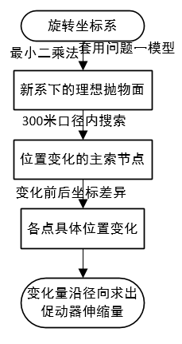

图 10问题二求解流程图

**（一）旋转矩阵**

在问题一的模型下，对所有坐标点进行旋转变换。由于为与轴的夹角，为CS线与平面的夹角，因而，先将曲面绕轴逆时针旋转角，再将曲面绕轴逆时针旋转角。设第一次旋转前点的坐标为，第一次旋转所得（即第二次旋转前）的坐标为，第二次旋转所得（即第三次旋转前）的坐标为。

1. 曲面绕轴逆时针旋转角

 （7）

 （8）

1. 曲面绕轴逆时针旋转角

 （9）

（10）

**（二）二分法**

已知理想旋转曲面，可计算照射范围内基准球面上各点到对应理想抛物面上对应点的距离，采用便利的思想，逐步增加各点下拉索的变化长度，但照射范围内主索点个数庞大，且单独移动某一个点，很容易便超出相邻主索点间距离变化的约束，计算量庞大。这里可利用二分法的思想进行求解。

**Step1：** 计算出基准球面上各点延径向到理想旋转曲面的距离。

**Step2:** 判断目标点延径向在基准球面的上方还是下方，如果目标点的3坐标值均小于原始点的3坐标值，则该目标点在原始点的下方取g=1，反之则g=0，以此确定移动方向。

**Step3：** 将整体所有点移动与目标点距离的二分之一。

**Step4：** 检验在该情况下是否满足相邻点距离的约束和和促动器伸缩量的约束，若符合约束则进行step5，否则进行step6。

**Step5：** 将此时的坐标更新为原始点数据，跳转至step1。

**Step6：**将此时的坐标更新为目标点数据，跳转至step1。

将该循环重复一定次数，即可逼近理想旋转曲面，若所有点整体移动的效果并不好，还可将争光照明区域分多个小块重复上述过程，确定较为满意的移动方案后，再重新组合成新的原始点数据，代入Step1迭代多次。

### 模型的结果

通过矩阵的旋转，求解得在𝛼 = 36.795°, 𝛽 = 78.169°时的理想抛物面（如下图11，12，13）。

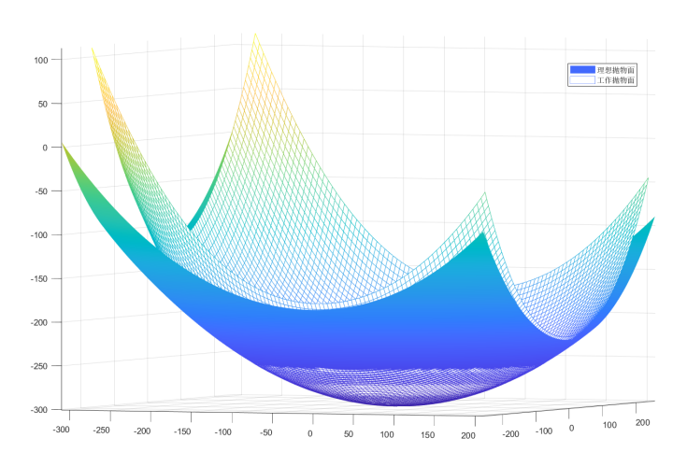

图 11理想抛物面与工作抛物面对比图

|  |  |
| --- | --- |
|  |  |
| 图 12基准球面与工作抛物面示意 | **图 13基准球面与理想抛物面示意图** |

理想抛物面的函数表达式为

。

同时，在附件4中，保存了求得的将理想抛物面的顶点坐标，及调节后反射面300米口径内的主索节点编号、位置坐标、各促动器的伸缩量等结果。

表 1主索节点编号、位置坐标、各促动器伸缩量结果

|  |  |  |  |  |
| --- | --- | --- | --- | --- |
| 节点编号 | X坐标（米） | Y坐标（米） | Z坐标（米） | 伸缩量（米） |
| A0 | 0.000 | 0.000 | -300.017 | 0.384 |
| B1 | 6.100 | 8.396 | -299.827 | 0.393 |
| C1 | 9.873 | -3.208 | -299.931 | 0.289 |
| D1 | 0.000 | -10.380 | -299.892 | 0.329 |
| … | … | … | … | … |
| E427 | -187.569 | 157.016 | -175.400 | (0.600) |
| E428 | -181.625 | 165.918 | -173.450 | (0.600) |
| E429 | -175.612 | 174.225 | -171.485 | (0.600) |
| E430 | -169.307 | 182.360 | -169.357 | (0.600) |

## 问题三：馈源舱的接收比的求解

问题三要求调节后馈源舱的接收比，由于题目已知馈源舱的直径，可大致求得接受信号的范围。即使入射光线与P点所在切面的交点与基准态该点对应的位置距离不超过0.5为有效。

### 模型的准备

**（一）反射面板法向量的确定**

由附件1可知各主索节点的具体坐标。在同一反射面板中，令三角形反射面板的三个节点为节点,,。由于目标天体S发射的电磁波可视为平行电磁波，因而可以假设每束电磁波都经由一块反射面板。则本文需求解出每块反射面板的法线，平行电磁波过法线与板面的交点反射至接收器的中心P点处。

因此，建立表达式求解反射面板的垂线（法线）。

在反射面板内，,为平面内两个不共线的向量，

，

，

当空间中某一直线与平面内两条相交直线都垂直时，该直线与平面垂直。由此可以推得，与的数乘垂直于反射面板，即反射面板的法向量可表示为与的数乘。

 （11）

，

，

，

为了便于后续的简化求解，将法向量转化为单位法向量，即



**（二）反射向量的求解**

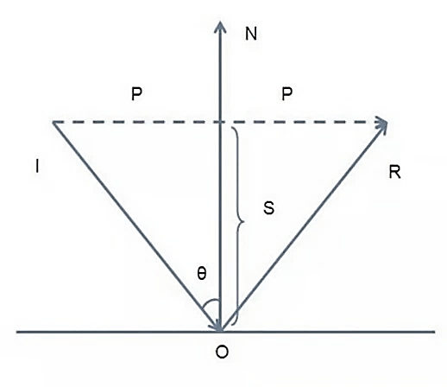

图 14平面中入射向量与反射向量示意图

设入射光线向量和反射平面的法向量之间的夹角为，连接的始端和末端，有

 （12）

此时，问题变为如何求出点P。设入射点O到P与N的交点的向量为，则有

 （13）

现在，问题变为如何求取向量，由于向量与向量方向相反，则向量即向量在向量上的投影。根据向量的投影公式有



由于向量为单位向量，简化上述表达式可得



将代入公式（13），再将代入公式（12）得到

 （14）

### 空间几何模型的建立

由于馈源舱接收平面的中心在与基准球面同心的一个球面（焦面）上移动，且馈源舱接收信号的有效区域为直径1米的中心圆盘。设馈源舱接收平面的中心点坐标为，即可表示出P点出焦面的切面方程。

P点处切面方程为

 （15）

接着，判断有效区域能否接受反射面板反射出的信号。

已知三角形三个顶点坐标，，，即可求解得三角形中心点坐标，且三角形的法线过中心点M。

，

，

，

除此以外，还需判断过M点的反射线是否穿过有效区域。

设反射线

则可以得出反射直线的参数方程，

|  |  |
| --- | --- |
|  | （16） |

为使求解更为简便，尽可能消去未知数。将表达式（15）（16）进行联立，得

|  |  |
| --- | --- |
|  | （17） |

将所求得的t带入表达式（16）即可求解出入射光线与P点所在切面的交点。

由于馈源舱接受信号的有效区域为以点P为圆心、1m为直径坐落在切面上的圆，利用该条件进行约束，表达式为

 (18)

### 模型的求解

Step1：计算单个三角面元面积，近似认为每个三角面元面积为单个反射面板面积

Step2：通过入射角和反射角的关系，在已知三角面元摆放位置状态和射入信号的路径时，通过物理光学知识，得出射出信号的路径并判断路径是否通过圆盘

Step3：面积反射可认为是多个射线反射的集合，所有打在曲面上能进行下一步反射的入射信号的集合称为当前角度下总有效面积

Step4：根据馈源舱吸收反射信号的总强度，将其数值等价于一束束平行的信号射线打在一平面上的面积，将此面积称为该曲面的等效面积

Step4：在当前角度下，通过曲面等效面积与总有效面积作比，即可得出该角度下该曲面作为反射源时馈源舱的接收面

Step5：在上述步骤的基础上，分别求出调节后的工作抛物面及基准反射球面对信号的接收比

### 模型的结果及分析

在观测天体S位于𝛼 = 36.795°, 𝛽 = 78.169°时，总有效面积为。计算得理想抛物面等效面积为，此时，馈源舱的接收比约为。通过调节反射面后形成工作抛物面，实际工作抛物面等效面积为，此时馈源舱的接收比约为。同理可得，同范围内基准球面等效面积为，此时，接收比为。

由上述数据可知，三种情况下当反射源为理想抛物面时，馈源舱的接收比最大，即对信号的接收效果最好。但由于反射面板受到一定的调节因素约束，只能使其曲面形成尽可能贴近理想抛物曲面的实际工作抛物曲面。此时，对信号的接收效果相比较差，但与基准反射球面作为反射源时相比，对信号的接收效果有较大幅度提升，这也说明天眼工作时形成工作抛物曲面的合理性。仔细观察发现，及时是最优的理想旋转抛物曲面，馈源舱的接收比也不算好，可能原因是我们所认定的三角反射面板并不是一块绝对平板，而是向内径收缩带有一定曲率的反射曲面板，这样才能实现对信号的充分接收，从而贡献实现天眼观测天体的高精度。

# 模型评价与推广

## 模型的优点

1. 本文在对问题进行求解的过程中，对模型的算法进行优化，使所求得的理想抛物面更为精确。
2. 本文通过模型的得到结果，并能联系全文不同模型所得结果，合理的分析，反复推测，最终验证模型的可行性。
3. 本文所建立的目标规划模型规律简单、易懂，而且能够运用该模型以及模型求解算法得出比较理想的抛物面，说明了模型的实用性和算法有效性

## 模型的缺点

1. 由于实际生活中球体很难将平行光束汇聚到同一点，因此，本文对抛物面近似体的选取易造成一定误差。
2. 本文所使用遍历法、迭代法编程用时较长，复杂程度较高，不够简明扼要。
3. 因缺少相关数据，未考虑促动器纵向移动情况，所建模型具有一定的局限性，在实际问题的应用中，易造成误差。

## 模型的推广

1、本模型中最主要的是反射面板理想抛物面的确定及主动反射面板的调节，可运用于光伏发电板的安装调节，针对光伏阵列最大功率点的跟踪，计算出每时刻点最大功率所处的曲面，进而对发电板进行方向上的调节，以便产生更多的电量。

2、在通信工程中基于抛物面解决天线馈源的横偏及散射问题，例如大型广告牌的接受天线不便转动，天线波瓣难以测量，可将其天线面轮廓分为多个抛物面，进行调整。

# 参考文献

[1]司守奎，孙兆亮，孙玺菁.数学建模算法与应用[M]. 国防工业出版社，2015.

[2]姜启源，谢金星.数学建模[M].北京：高等教育出版社，2018.

[3]卓金武.MATLAB在数学建模中的应用[M]. 北京：北京航空航天大学出版社，2014.

[4]钱宏亮, 范峰, 沈世钊, 王启明. FAST反射面支撑结构整体索网分析[J]. 哈尔滨工业大学学报, 2005,.

[5] 南仁东．500米球反射面射电望远镜FAST．中国科学，G辑物理学力学天文学，2005.

[6] 张志伟．基于CAN总线技术的天文望远镜索网促动控制系统的研制．硕士学位论文．沈阳:东北大学信息科学与工程学院，2006.

[7] 朱丽春.500米口径球面射电望远镜(FAST)主动反射面整网变形控制[J].科研信息化技术与应用,2012.

[8]杜敬利,保宏,杨东武,崔传贞.索网主动反射面的形状精度调整研究[J].工程力学,2012.

# 附录

这里只展示部分MATLAB程序代码，详细请看支撑材料。

绘图

（1）主索点空间分布图

clc,clear;

[data,~,~]=xlsread('附件1.csv');

plot3(data(:,1),data(:,2),data(:,3),'b*');

axis equal

文件

（1）依据基态坐标求理想坐标

**function** [Loc2]=locSfun(Loci,R,F)

Detal=atan(norm(Loci(1:2))/abs(Loci(3)));

**if** (Detal~=0)

a=1/(4*F*R);

b=1/tan(Detal);

c=-R;

x1=(-b+sqrt(b^2-4*a*c))/(2*a);

x2=(-b-sqrt(b^2-4*a*c))/(2*a);

**if** (x2>0)

k=x2;

**else**

k=x1;

**end**

Loc2=Loci(1:2)/norm(Loci(1:2))*k;

Locz=k*k/(4*F*R)-R;

Loc2=[Loc2 Locz];

**else**

Loc2=Loci;

**end**

问题一

（1）确定延伸理想抛物曲面方程

clear,clc;

[data,~,~]=xlsread('附件1.csv');

w=2000; *%设定任意比较初值*

**for** a=0.001:0.001:0.1 *%进行迭代遍历搜寻a、b系数*

**for** b=-304:0.01:-300

**if** w>pk(data,a,b)

w=pk(data,a,b);

aa=a;

bb=b;

**end**

**end**

**end**

*%%绘图*

data0=q_q0(data,aa,bb);

figure('color','w')

plot3(data(:,1),data(:,2),data(:,3),'y.');

hold on;

x=data0(:,1);

y=data0(:,2);

z=data0(:,3);

xmax=max(x);

xmin=min(x);

ymax=max(y);

ymin=min(y);

[X,Y]=meshgrid(xmin:5:xmax,ymin:5:ymax);

Z=griddata(x,y,z,X,Y,'v4');

surf(X,Y,Z);

shading interp

colorbar

axis equal

*%%%data为基准态数据位置*

*%%%data0为工作态数据位置*

**function** result = pk(data,a,b)

*%% 第一个约束是伸缩量*

data0=q_q0(data,a,b);

result = 0;

num = 0;

**for** i = 1:length(data(:,1))

result = result + (norm(data0(i,:)-data(i,:)))^2;*%所有点的方差累加*

hi = norm(data0(i,:))/norm(data(i,:));*%工作与基准的球心距离的比值*

**if** abs(hi - 1) > 0.6/norm(data(i,:))*%伸缩量超出范围*

num = abs(hi-1) - 0.6/norm(data(i,:)) + num;*%计算超出部分的总值*

**end**

**end**

result = sqrt(result/length(data(:,1)));*%计算均方差*

*%% 第二个约束是尽可能贴合基准球面*

**end**

**function** [h]=q_q0(data,a,b)

delta = (data(:,3)).^2 - 4*a*b*((data(:,1)).^2+(data(:,2)).^2);

**if** all(delta)

**for** i = 1:length(data(:,1))

**if** data(i,1) && data(i,2) *%如果分母不为0*

h(i,1) = data(i,1).*((data(i,3)+sqrt(delta(i)))./((data(i,1)).^2+(data(i,2)).^2)/2/a);

h(i,2) = data(i,2).*((data(i,3)+sqrt(delta(i)))./((data(i,1)).^2+(data(i,2)).^2)/2/a);

h(i,3) = data(i,3).*((data(i,3)+sqrt(delta(i)))./((data(i,1)).^2+(data(i,2)).^2)/2/a);

**else**

h(i,1) = 0;

h(i,2) = 0;

h(i,3) = b;

**end**

**end**

**else**

erro('数据发生较大偏离')

**end**

**end**

（2）优化函数

clc,clear;

[NoLoc,NoId1]=xlsread('附件1.csv');

[NoLoc2,NoId2]=xlsread('附件2.csv');

[~,NoId3]=xlsread('附件3.csv');

nodenum=size(NoLoc,1); *%返回矩阵行数*

R=abs(min(NoLoc(:,3)));

f=0.466;*%焦径*

maxmove=0.6;*%最大伸缩量*

meshnum=size(NoId3,1)-1;*%主索点编号数字化*

meshgrid=zeros(meshnum,3);

**for** ii=1:nodenum

NoId1Name=NoId1{ii+1,1};

Row=NoId1Name(1)-'A'+1;*%第一个元素相减，得字母*

Col=str2double(NoId1Name(2:**end**))+1;*%剩余得数字*

Node_ID(Row,Col)=ii;*%每个化来的数字对应矩阵位置*

**end**

**for** ii=1:meshnum

**for** jj=1:3

NoId1Name=NoId3{ii+1,jj};

Row=NoId1Name(1)-'A'+1;

Col=str2double(NoId1Name(2:**end**))+1;

meshgrid(ii,jj)=Node_ID(Row,Col);*%附件三数据用数字编号表示*

**end**

**end**

targetloc=NoLoc;

realloc=NoLoc;

moveDisR=zeros(1,nodenum);*%2227行*

**for** ii=1:nodenum

Loc1=NoLoc(ii,:);

[Loc2]=locSfun(Loc1,R,f);

targetloc(ii,:)=Loc2;

moveDis=norm(Loc1-Loc2);*%最大奇异值，空间位移差*

**if** (moveDis>0)

MovDir=Loc2-Loc1;*%向量*

MovDir=MovDir/norm(MovDir);*%单位向量*

**if** (moveDis<maxmove)

realloc(ii,:)=Loc2;

**else**

moveDis=0.6;

realloc(ii,:)=Loc1+MovDir*maxmove;

**end**

LocDir=Loc1/norm(Loc1);*%方向向量*

movesign=-sign(MovDir*LocDir');*%>0,=1;=0,=0;<0,=-1*

moveDisR(ii)=movesign*moveDis;

**end**

**end**